**String**

(Diego Martins de Pinho)

**- Caracteres x String**

* Uma abstração (String)

* Conjunto de caracteres

**- A classe String**

* Esta classe está no pacote Java.lang (incluída no JRE)

**- Igualdes entre Strings**

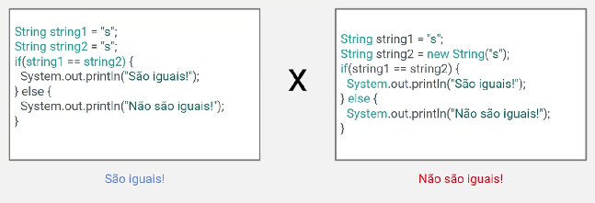

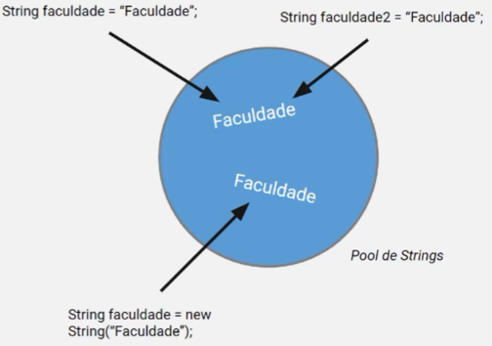

* Pool de Strings : os arquitetos do Java criaram uma

forma de otimizar o uso em memória das Strings

através de um pool de Strings.

Em resumo, todas as Strings com o conteúdo em comum

“apontam” para uma mesma referência em memória.

Por isso que a forma ideal de fazer a comparação de igualdades de Strings é utilizar o método equals()

Inclusive, é a forma ideal para comparar qualquer tipo de classe.

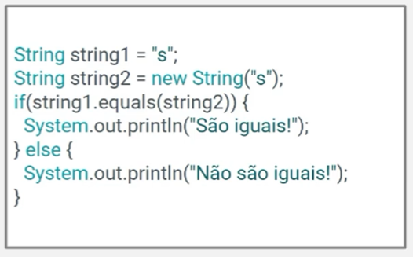

Está comparando o conteúdo e não referência de memória.

**Outros métodos**

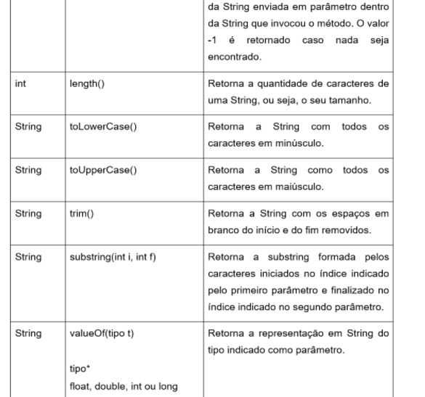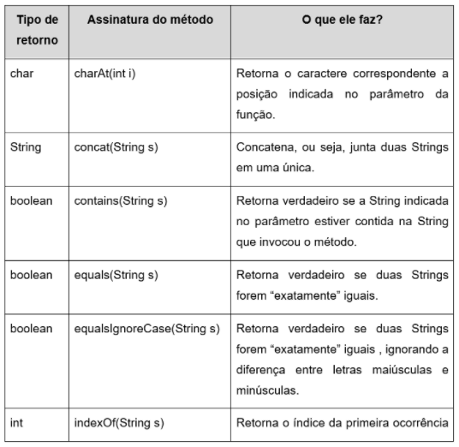

bc